СМОЛЕНСКИЙ ФИЛИАЛ ФЕДЕРАЛЬНОГО ГОСУДАРСТВЕННОГО БЮДЖЕТНОГО ОБРАЗОВАТЕЛЬНОГО УЧРЕЖДЕНИЯ ВЫСШЕГО ПРОФЕССИОНАЛЬНОГО ОБРАЗОВАНИЯ

«МОСКОВСКИЙ ГОСУДАРСТВЕННЫЙ УНИВЕРСИТЕТ ПУТЕЙ СООБЩЕНИЯ»

кафедра «Экономическая теория и менеджмент»

студентка Ляху Ольга Валерьевна,

направление :экономика, 3 курс;

студентка Малолетняя Инна Валерьевна,

направление: экономика, 3 курс;

Номинация конкурса: исследования в области естественных наук

ПРЕДЛОЖЕНИЯ ПО СНИЖЕНИЮ ЗАТРАТ

НА ОСВЕЩЕНИЕ ПОМЕЩЕНИЙ ЖКХ

Увеличение энергоэффективности экономики - насущная потребность успешного развития общества. С этой целью для сферы жилищно-коммунального хозяйства (ЖКХ) в настоящее время появились законодательные документы, ограничивает оборот и использование низкоэффективных источников света (ламп накаливания, газоразрядных ламп типа ДРЛ которые характеризуются опасным содержанием ртути).

Одним из путей решения этой проблемы является использование светодиодных систем освещения. Светодиодное освещение — одно из перспективных направлений технологий освещения, основанное на использовании светодиодов в качестве источника света.
Внедрение такого типа освещения позволяет достигать высвобождения электрической мощности и снижения эксплуатационных затрат на обслуживание, а за счет этого - сокращать общие затраты потребителей на оплату электроэнергии. Результаты свидетельствуют, что благодаря применению светодиодного освещения есть возможность на 80% сократить расходы на электроэнергию. Процесс внедрения светодиодного освещения рентабелен со всех точек зрения.

Основой светодиодного освещение являются светильники. Светодиодные светильники могут обеспечивать освещением жилые дома и общественные места, а также в производственные, офисные, складские и иные помещения объектов ЖКХ: лестничные клетки и марши подъездов, коридоры и переходы, козырьки и тамбура, подвалы и чердаки, лифты и лифтовые площадки, комнаты и подсобные помещения, предподъездные территории, подземные автостоянки, а также другие помещения, требующие ухода и освещения.

Светодиоды светильников характеризуются спектром излучения, близким к естественному, солнечному спектру, с возможностью управления спектральным составом либо на этапе производства светодиода, либо за счет эффектов аппаратного цветосмешения, является большим достоинством [1].

Создание более комфортных условий, в частности, за счет более наилучшего спектра излучения, приводит к тому, что вероятность каких-либо неблаготворных влияний сводится к минимуму, соответственно повышается комфортность и безопасность среды обитания.
Для освещения выпускаются также светодиодные модули различных форм и размеров, гибкие ленты и линейки, лампы со стандартными цоколями, а также готовые светильники [2].
В ходе исследований была осуществлена разработка экономичного светодиодного светильника с системой управления и включением на базе высокоэффективного светодиода. Основным направлением применения является освещения мест общего пользования - лестничных клеток, подъездов и т.п.
Разработанная функциональная схема управляемой светодиодной системы освещения представлена на рис. 5. В схему светодиодного светильника введен инфракрасный пироэлектрический датчик движения и оптико-акустический датчик. ИК датчики применяются в основном в охранных системах [4]. Однако такие датчики можно применить и для управляемых систем освещения.

Рис.5 – Функциональная схема светодиодного светильника

При достаточном уровне освещённости, выключатель не реагирует ни на какие звуки. При наступлении сумерек, фотоэлемент оптического датчика даёт команду на включение микрофона и инфракрасного (ИК) датчика движения. При возникновении звуков в зоне действия микрофона или инфракрасного излучении (от людей) электронный ключ включает лампу на заданное время, по прошествии которого освещение отключается. При повторном возникновении звуков или излучения цикл повторяется.
Для выбора светодиода проанализированы спектральные характеристики чувствительности органов зрения и излучателей. Для наиболее эффективного преобразования энергии в свет, спектр последнего должен совпадать со спектральной чувствительностью глаза, которая приведена на рис.5.

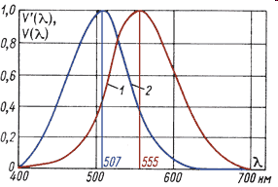
Рис. 5 – Спектральная чувствительность палочкового зрения
(кривая 1, кривая 2 — глаз адаптирован к ночным яркостям)

С целью выбора подходящего светодиода среди рыночных предложений осуществлён поиск наилучшего излучателя. Критериями поиска являлись максимальное приближение спектральной характеристики излучении к спектральной чувствительности глаза, минимальные тепловые потери, максимальный срок службы. В ходе поиска наиболее соответствующим указанным критериям был признан светодиод NS9W153MT (NICHIA CORPORATION) [3]. Данный светодиод обладает основными характеристиками, представленными на рис.6 - 8.
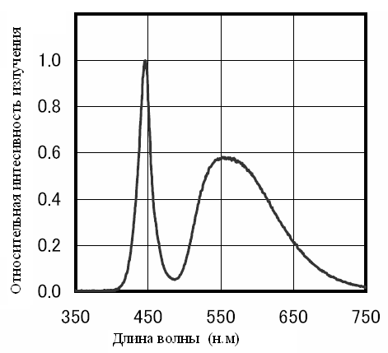
Рис.6 – Относительная интенсивность излучения
в зависимости от длины волны

Срок окупаемости светодиодного светильника, без учета высвобождаемой мощности, может составить примерно один год.
Таким образом, предложенный вариант системы освещения помещений ЖКХ обеспечит хороший экономический эффект. Внедрение системы освещения будет актуально с точки зрения сбережения, а из-за малого срока окупаемости светодиодных осветительных приборов системы будут выгодны для инвестирования.

СПИСОК ЛИТЕРАТУРЫ

1. Кучумов А.И. Электроника и схемотехника. 2-е изд., перераб. и доп. – М.: Гелиос АРВ, 2004. 169 с.

2. Белов А.В. Создаем устройства на микроконтроллерах. – СПб.: Наука и Техника, 2007. – 304 с.

3. Thomas Drennen, Roland Haitz, Jeffrey Tsao, A Market Diffusion and Energy Impact Model for Solid-State Lighting SAND2001-2830J.

4. Стукалов С.Б., Кугакова Е. Н.., Ляху О.В., Малолетняя И.В. Экономичная управляемая светодиодная система освещения помещений ЖКХ. II Международная научно-техническая конференция «Инновационные технологии в развитии строительства, машин и механизмов для строительства и коммунального хозяйства, текущего содержания и ремонта железнодорожного пути». – Смоленск.: Смоленский филиал МИИТ, 2014 г.

СПИСОК ПУБЛИКАЦИЙ ПО ТЕМЕ НАУЧНОЙ РАБОТЫ

1. Стукалов С.Б., Кугакова Е. Н.., Ляху О.В., Малолетняя И.В. Экономичная управляемая светодиодная система освещения помещений ЖКХ. II Международная научно-техническая конференция «Инновационные технологии в развитии строительства, машин и механизмов для строительства и коммунального хозяйства, текущего содержания и ремонта железнодорожного пути». – Смоленск.: Смоленский филиал МИИТ, 2014 г.

